ПАМЯТКА
пользователя по антивирусной защите

Антивирусное программное обеспечение Dr.Web устанавливается на автоматизированных рабочих местах (далее - АРМ) сотрудников в целях защиты от проникновения вредоносных программ.
Установка, конфигурирование и управление средствами антивирусной защиты осуществляется администратором сегмента системы АВЗ организации.
Пользователю запрещается самостоятельно вносить изменения в настройки антивирусного программного обеспечения, установленного на АРМ. Пользователю запрещается самостоятельно устанавливать программное обеспечение на АРМ.
Пользователю запрещается сохранять (скачивать) и открывать файлы на АРМ и переходить по гиперссылкам, полученным по электронной почте от неизвестных отправителей. Если отправитель известен, но есть сомнения в подлинности письма, необходимо уточнить у отправителя факт отправки письма лично, после чего сохранить вложение и перед открытием проверить антивирусным программным обеспечением. Действия пользователя описаны в приложении № 1
Пользователю АРМ запрещается использовать ресурсы сети Интернет в неслужебных целях.
Пользователь после включения АРМ, обязан контролировать запуск антивирусного программного обеспечения, которое запускается в автоматическом режиме, в области панели задач операционной системы должен отображаться значок .
Пользователь АРМ перед открытием файлов, полученных из внешних источников (электронная почта, сеть Интернет и др.), обязан проверить их антивирусным программным обеспечением на наличие вредоносных программ. При подключении к АРМ съемных носителей информации (flash-накопители, оптические диски, жесткие диски USB и т.д.) пользователь обязан запустить проверку подключаемого носителя на наличие вредоносных программ. Действия пользователя описаны в приложении 1.
При возникновении подозрения на наличие вредоносных программ пользователь обязан запустить полное сканирование АРМ. Действия пользователя описаны в приложении 2.
При подозрении на заражение вирусом или его обнаружении, пользователь обязан приостановить эксплуатацию АРМ, отключить его от локальной вычислительной сети, и немедленно сообщить об этом администратору сегмента системы антивирусной защиты. Подключение АРМ к локальной вычислительной сети возможно только после удаления вредоносной программы и ее источника.
При появлении на экране АРМ предупреждающих сообщений (обнаружение вируса, истечения срока лицензии, неактуальность антивирусных баз) пользователь обязан сообщить о них в управление информационных технологий аппарата администрации Старооскольского городского округа по тел. 22-03-44 либо на адрес электронной почты uit@so.belregion.ru.
Пользователь АРМ несет персональную ответственность за нарушение требований по антивирусной защите.
Нарушение требований по антивирусной защите влечет за собой ответственность, предусмотренную действующим законодательством РФ.
Приложение № 1
к памятке пользователя
по антивирусной защите

Порядок контроля актуальности установленных антивирусных
баз на АРМ пользователя

Для контроля актуальности установленных антивирусных баз на АРМ пользователю необходимо выполнить следующие действия:
- В панели задач операционной системы нажать правой кнопкой мыши по значку (рисунок 1).

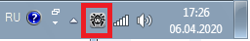
Рис. 1. Панель задач операционной системы

- В раскрывшемся меню Dr.Web, представленном на рисунке 2 а), в случае актуальности обновлений появляется пункт «Обновление не требуется». Если обновления не актуальны, как на рисунке 2 б), то появится пункт «Требуется обновление».

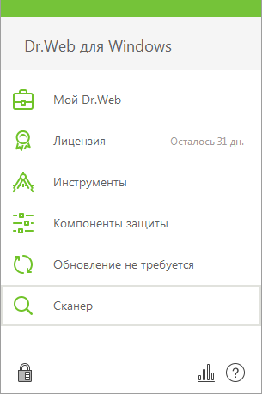 | 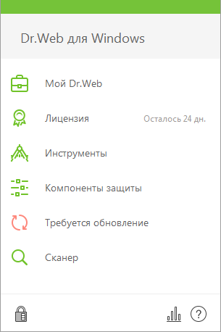
а) обновление не требуется | б) требуется обновление
Рис. 2. Меню Dr.Web

- При неактуальных антивирусных базах следует их обновить, нажав на кнопку «Требуется обновление». Откроется меню Dr.Web «Обновление».
- В меню «Обновление», показанном на рисунке 3 а) нажать кнопку «Обновить». После этого начнется процесс загрузки и обновления антивирусных баз как на рисунке 3 б).

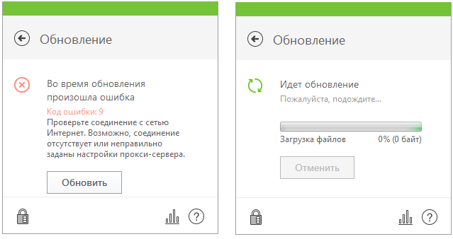
а) меню «Обновление» б) загрузка антивирусных баз
Рис. 3. Обновление антивирусных баз

- При возникновении ошибки обновления антивирусных баз пользователь обязан сообщить в управление информационных технологий аппарата администрации Старооскольского городского округа по тел. 22-03-44 либо на адрес электронной почты uit@so.belregion.ru.
Приложение № 2
к памятке пользователя
по антивирусной защите

Порядок выборочной проверки файлов, папок с файлами
и съемных носителей информации

В антивирусной защите Dr.Web для организации выборочной проверки файла или папки с файлами необходимо выполнить следующие действия:
- Зайти в папку, где расположен файл или папки с файлами.
- Нажать правую кнопку мыши по имени проверяемого файла, или папки с файлами. После этого откроется меню, показанное на рисунке 1.

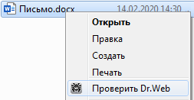
Рис. 1. Вызов контекстного меню на объекте проверки

- В раскрывшемся меню выбрать пункт «Проверить Dr.Web». После этого запускается сканер антивирусной защиты и выполняется проверка на наличие угроз.
- По окончании сканирования в окне отображается результат проверки с указанием обнаруженных объектов и угроз. Если угрозы отсутствуют, то как показано на рисунке 2 будет доступна кнопка закрыть.

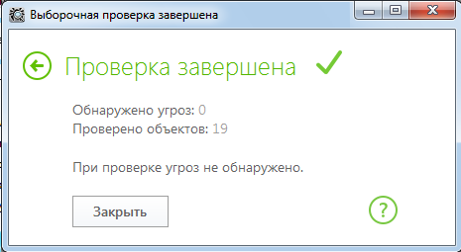
Рис. 2. Окно результатов сканирования

- В случае обнаружении сканером угроз, он предложит их обезвредить, для этого, согласно рисунку 3 необходимо нажать кнопку «Обезвредить».

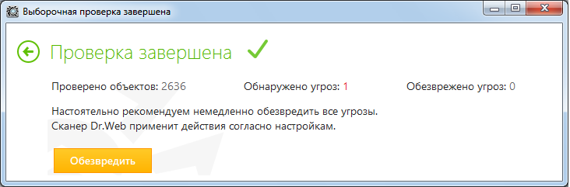
Рис. 3. Окно результатов сканирования

Для проведения проверки на наличие вредоносного программного обеспечения съемного носителя информации следует выполнить следующие действия:
- Подключить к АРМ съемный носитель информации.
- Открыть «Мой компьютер» и нажать правой кнопкой мыши по съемному носителю информации (рисунок 4).

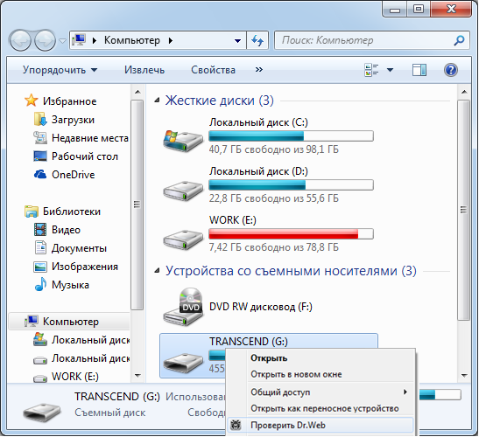
Рис. 4. Проверка съемного носителя информации

- В раскрывшемся меню выбрать пункт «Проверить Dr.Web». После этого запускается сканер антивирусной защиты и выполняется проверка на наличие угроз.
- По окончании сканирования в окне отображается результат проверки с указанием обнаруженных объектов и угроз. Если угрозы отсутствуют, то как показано на рисунке 2 будет доступна кнопка закрыть.
- В случае обнаружении сканером угроз, он предложит их обезвредить, для этого, согласно рисунку 3 необходимо нажать кнопку «Обезвредить».
Приложение № 3
к памятке пользователя
по антивирусной защите

Порядок проведения полной проверки

Для проведения полной проверки АРМ на наличие вредоносного программного обеспечения следует выполнить следующие действия:
- В панели задач операционной системы нажать, показанной на
рисунке 1, правой кнопкой мыши по значку .

Рис. 1. Панель задач операционной системы

- В раскрывшемся меню, представленном на рисунке 2, последовательно выбрать пункты «Сканер», затем «Полная». В результате выполненных действий запустится полная проверка АРМ.

 | 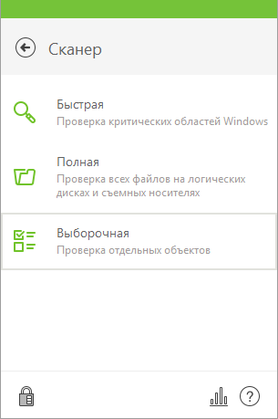
а) выбор сканера защиты | б) запуск полной проверки

Рис. 2. Запуск полной проверки

- По окончании сканирования в окне «Полная проверка завершена» отображается результат проверки с указанием обнаруженных объектов и угроз. Если угрозы отсутствуют, то как показано на рисунке 3 будет доступна кнопка закрыть.

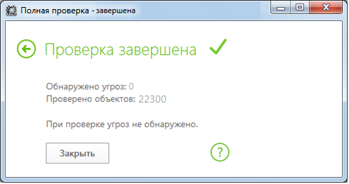
Рис. 3. Окно результатов сканирования

- В случае обнаружении угроз, сканер предложит их обезвредить, для этого, согласно рисунку 4 необходимо нажать кнопку «Обезвредить».

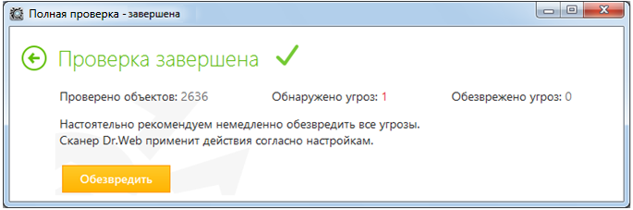
Рис. 4. Окно результатов сканирования при обнаружении угроз
Приложение № 4
к памятке пользователя
по антивирусной защите

ЛИСТ ОЗНАКОМЛЕНИЯ
с памяткой пользователя по антивирусной защите

____________________________________________________________________
наименование организации
____________________________________________________________________
подразделение

№ п/п | ФИО | Дата | Подпись

